SIAPKAH MASYARAKAT INDONESIA AKAN TEKNOLOGI?

<div style = "background-color:white;color:black; padding:15px;">Dunia telah memasuki era Revolusi Industri 4.0 yang sangat berkaitan erat dengan perkembangan teknologi yang sangat pesat, dimana pekerjaan manusia semakin dimudahkan atau bahkan digantikan oleh berbagai macam teknologi-teknologi canggih seperti Robot Otonom (<i>Autonomous Robot</i>), Kendaraan Pintar, <i>Internet of Things</i> (IoT), Kecerdasan Buatan (<i>Artificial Intelligence</i>), <i>Big Data</i>, <i>Augmented Reality</i> (AR) dan lain sebagainya.<br><br> Pada era ini lah, masyarakat ditantang untuk sadar diri dan terus haus untuk mengembangkan keterampilan diri terutama dibidang teknologi informasi dan komputer agar tidak ketinggalan zaman / gagap teknologi karena hampir di semua aspek kehidupan masyarakat bergantung dan terintegrasi melalui teknologi digital dan internet.<br><br> Pandemi Covid-19 yang menghantam Indonesia, tak bisa dipungkiri memaksa masyarakat untuk dapat bertumpuh pada teknologi karena selama pandemi berlangsung, sektor yang masih kuat bertahan dan tetap berkembang adalah sektor industri teknologi informasi dan komunikasi. Dan selama pandemi, konsumsi teknologi digital melalui internet terus meningkat dan dampaknya semakin signifikan dan jelas disetiap aspek kehidupan masyarakat.</div>

<div style = "background-color:white;color:black; padding:15px;">Beberapa tahun terakhir, masyarakat yang mengakses internet didominasi oleh penggunaan media telepon seluler dengan angka yang cukup signifikan dan terus meningkat setiap tahun dibandingkan dengan media lainnya.</div>

Berapa banyak penduduk Indonesia yang memiliki kemampuan teknologi informasi dan komunikasi?

Berapa banyak daerah diindonesia yang masih terisolir oleh teknologi informasi dan komunikasi?

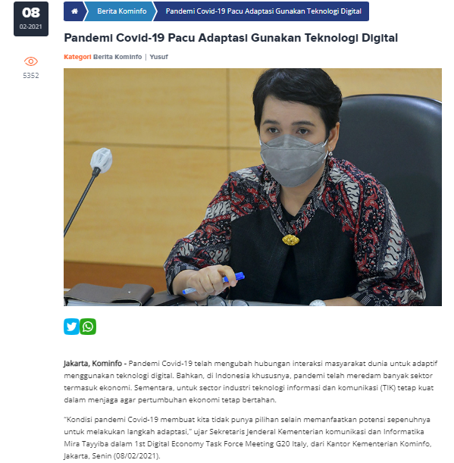

<https://www.kominfo.go.id/content/detail/32602/pandemi-covid-19-pacu-adaptasi-gunakan-teknologi-digital/0/berita_satker>

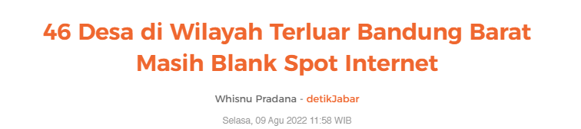

<https://www.detik.com/jabar/berita/d-6224363/46-desa-di-wilayah-terluar-bandung-barat-masih-blank-spot-internet>

https://inet.detik.com/law-and-policy/d-5309465/kominfo-bangun-4200-bts-demi-desa-teraliri-internet-di-2021